**Kurz vzorkovania povrchovej a prírodnej kúpacej vody**

v termíne 8. – 9. 4. 2025

Záväzná prihláška

|  |  |  |  |  |
| --- | --- | --- | --- | --- |
| Organizácia (presný fakturačný názov): | | | |  |
|  | | | | |
| Meno, priezvisko, titul: | |  | | |
|  | |  | | |
| Úplná fakturačná adresa: | | |  | |
| Bankové spojenie: | |  | | |
| Číslo účtu: |  | | | |
| IČO: |  | | | |
| DIČ: |  | | | |
| IČ DPH: |  | | | |
| tel./ fax : |  | | | |
| e-mail: |  | | | |

….…………………………………………

Pečiatka a podpis zamestnávateľa

Záväznú prihlášku prosíme **zaslať do 28. 3. 2025** na emailovú adresu: [zuzana.velicka@vuvh.sk](mailto:zuzana.velicka@vuvh.sk), tel. 00421-02/59343284-465

Slovenská vodohospodárska spoločnosť, Koceľova 15, 815 94 Bratislava

IČO: 30807662, DIČ: 2021457570

Slovenská vodohospodárska spoločnosť pri VÚVH, člen ZSVTS

Národné referenčné laboratórium pre oblasť vôd na Slovensku

**Výskumný ústav vodného hospodárstva Bratislava**

**Slovenská vodohospodárska spoločnosť, člen ZSVTS**

**Zväz slovenských vedeckotechnických spoločností**

si vás dovoľujú pozvať na

**Kurz vzorkovania**

**povrchovej a prírodnej**

**kúpacej vody**

SVHS-znak-modrá-text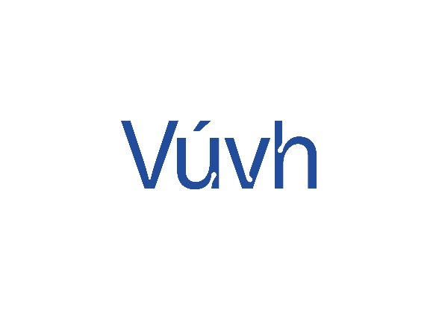

**8. – 9. apríla 2025**

**Bratislava**

**Rámcový program Kurzu vzorkovania povrchovej a prírodnej kúpacej vody**

Registrácia účastníkov – 8. 4. 2025  8:00 – 9:00 hod.

**Predbežný program kurzu:**

* 8. 4. 2025 o 9:00 hod.
* D. Borovská: Normy na vzorkovanie povrchových vôd
* A. Kassai: Logistika odberu vzoriek povrchovej vody
* D. Bartalská: Ukazovatele stanovené na mieste odberu
* S. Horáková: Odber vzoriek pre základné fyzikálno-chemické ukazovatele
* M. Vicenová: Odber vzoriek pre analýzy anorganických mikropolutantov
* M. Brenkus: Odber vzoriek pre analýzu organických mikropolutantov
* E. Mariaca: Odber vzoriek pre rádiochemickú  analýzu
* M. Cíchová: Odber vzoriek povrchovej a prírodnej vody na kúpanie na mikrobiologický rozbor
* Z. Velická: Odber biologických vzoriek povrchových a prírodných kúpacích vôd (fytoplanktón, biosestón, chlorofyl-a)
* L. Sochuliaková: Odber vzoriek fytobentosu
* S. Ščerbáková: Odber vzoriek makrozoobentosu
* Ukončenie 1. dňa kurzu 16:30
* 9. 4. 2025 o 8:00 hod.
* Ukážky odberov povrchových vôd – Železná Studnička (ukazovatele stanovené na mieste odberu; fyzikálno-chemické, anorganické, organické a rádiochemické ukazovatele; mikrobiologické ukazovatele; biologické ukazovatele: fytoplanktón; chlorofyl-a; fytobentos; makrozoobentos)
* P. Hucko: Bezpečnosť práce pri vzorkovaní povrchových vôd
* P. Hucko: Vzorkovanie sedimentov z vodných tokov a nádrží
* A. Kassai:Vonkajší systém kontroly kvality vzorkovania - účasť v skúškach spôsobilosti
* Predpokladaný čas ukončenia kurzu 14:30

**Organizačné pokyny pre účastníkov:**

**Miesto konania:** VÚVH Bratislava, zasadacia miestnosť na 5. poschodí   
(S5-01) stará budova, Nábr. arm. gen. L. Svobodu 5.

**Parkovanie:** V areáli VÚVH nie je možné parkovať z kapacitných dôvodov. Parkovať je možné pod mostom Lanfranconi, ktorý je vzdialený približne 2 minúty pešej chôdze od VÚVH.

**Účastnícky poplatok:** 300,- €, poplatok zahŕňa náklady spojené s organizáciou kurzu. V prípade neúčasti na kurze vložné nevraciame, je možná účasť náhradníka.

Účastnícky poplatok žiadame uhradiť v čase **do 4. 4. 2025** prevodným príkazom na účet SVHS pri VÚVH:

* IBAN: **SK9209000000000011466172**
* BIC-SWIFT kód: **GIBASKBX**
* Slovenská sporiteľňa, a. s., Tomášikova 48, 832 37  Bratislava
* konštantný symbol: **0308**
* Variabilný symbol: 08042025

Do správy pre príjemcu uveďte **názov, sídlo organizácie a** **mená účastníkov**, za ktorých sa vykonáva platba.

**V prípade neuhradenia účastníckeho poplatku do požadovaného termínu nebude možné akceptovať účasť prihlásených záujemcov o daný kurz.**

Platbu v hotovosti v deň konania kurzu oznámte dopredu organizátorom. Pobočka SVHS pri VÚVH Bratislava nie je platcom DPH.

**Fakturačný subjekt:**

Slovenská vodohospodárska spoločnosť, Koceľova 15, 815 94 Bratislava

IČO: 30807662, DIČ: 2021457570

SVHS nie je platcom DPH.

**Ochrana osobných údajov**

* *Spracovávame bežné osobné údaje, najmä tituly, meno, priezvisko, údaje o zamestnávateľovi, korešpondenčná adresa, e-mailová adresa a telefónne číslo, fotografické podobizne (zhotovené na akcii).*
* *Osobné údaje účastníkov konferencie budú spracovávané a použité v súlade s platnou legislatívou EÚ a SR.*
* *Poskytnutie a spracúvanie údajov uvedených vyššie je nevyhnutné na účasť na podujatí SVHS.*
* *Prípadné otázky o detailoch ochrany osobných údajov zašlite na adresu: svhsvv@gmail.com.*